CLIPPING DE NOTÍCIAS – 7º FESTIVAL GASTRONÔMICO DE INVERNO
Fonte: https://www.marica.rj.gov.br/noticia/marica-lanca-7a-edicao-do-festival-gastronomico-de-inverno-com-foco-em-sabores-locais-e-geracao-de-renda/
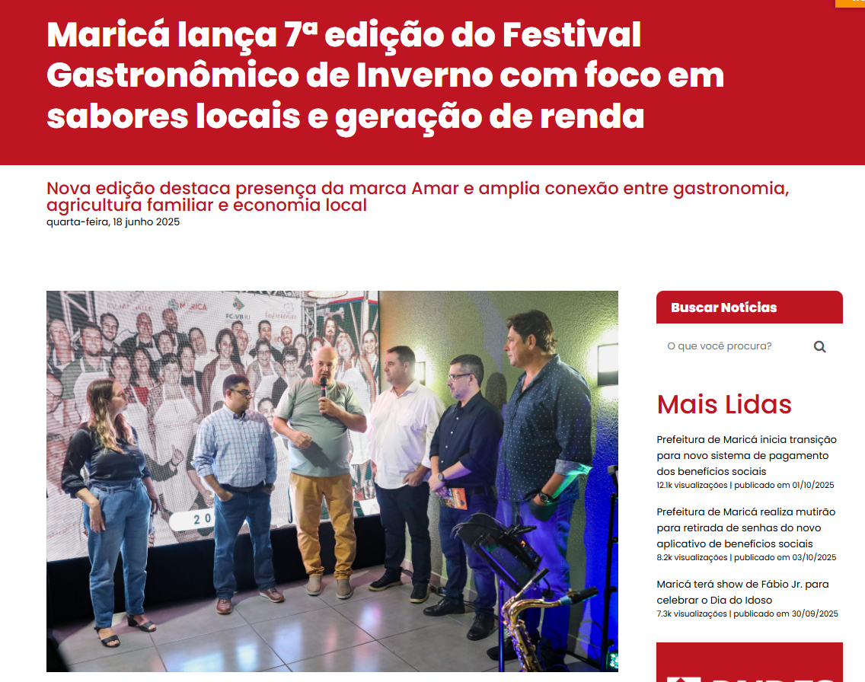
A Prefeitura de Maricá, por meio da Secretaria de Turismo, Comércio, Indústria e Mercado Interno, realizou nesta quarta-feira (18/06), a cerimônia de lançamento do 7º Festival Gastronômico de Inverno, que será realizado de 4 a 28 de julho. O município se prepara para mais uma temporada de sabores e experiências culturais com a iniciativa, que tem como objetivo promover a culinária local, valorizar ingredientes regionais e fortalecer a cadeia produtiva da gastronomia maricaense.
Com o tema “Sabores de Maricá: É Provar E AMAR”, o festival reunirá restaurantes e estabelecimentos da cidade, que oferecerão pratos criativos elaborados com produtos típicos da região, como banana, pescados, cogumelos, aipim e guandu. Os pratos estarão disponíveis em diversos pontos da cidade, promovendo um verdadeiro circuito de sabores para moradores e turistas.
De acordo com o secretário de Turismo, Comércio, Indústria e Mercado Interno, José Alexandre Almeida, a edição deste ano amplia a integração entre gastronomia, economia criativa e desenvolvimento sustentável. “O festival já é uma tradição em Maricá. Em julho, transformamos a cidade em um grande palco de sabores. Este ano, unimos forças com a Rota Gastronômica e projetos das nossas empresas públicas, como o Inova Agroecologia, o Restaurante Escola do ICTIM e a Amar – Alimentos de Maricá, nossa nova marca

focada em produtos locais e agricultura familiar. O objetivo é que as pessoas provem e amem o que é produzido aqui, criando laços de pertencimento e gerando emprego e renda”, destacou o secretário.
O festival contará com a participação de cerca de 70 estabelecimentos locais, que passaram por processo de regulamentação e capacitação. Além de saborear os pratos, o público poderá participar da escolha dos melhores, avaliando sabor, apresentação e atendimento por meio do site oficial do evento. O encerramento será marcado por um evento de premiação dos destaques mais votados, previsto para o mês de agosto.
A ação é uma realização da Prefeitura de Maricá, por meio da Secretaria de Turismo, Comércio, Indústria e Mercado Interno; da Companhia de Desenvolvimento de Maricá (Codemar), e com o apoio da Companhia Maricá Alimentos S.A. (Amar), que estreia este ano como protagonista no fortalecimento da produção local e da agricultura familiar.
O 7° Festival Gastronômico de Inverno de Maricá tem como objetivo consolidar o setor gastronômico da cidade e a promoção do destino Maricá junto aos mercados emissores de turistas, identificados no PMDTS – Plano Municipal de Desenvolvimento Turístico Sustentável Maricá 2030.
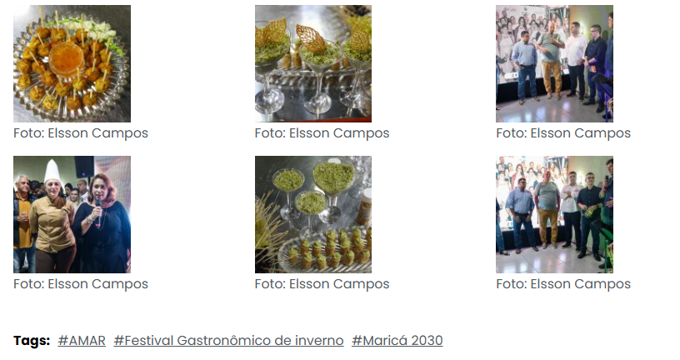

Fonte: https://maricainfo.com/2025/06/19/festival-gastronomico-de-inverno-chega-a-7a-edicao-em-marica-com-foco-na-culinaria-local.html
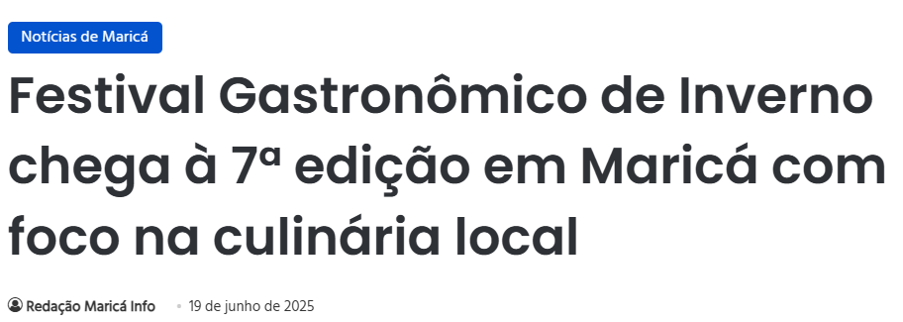
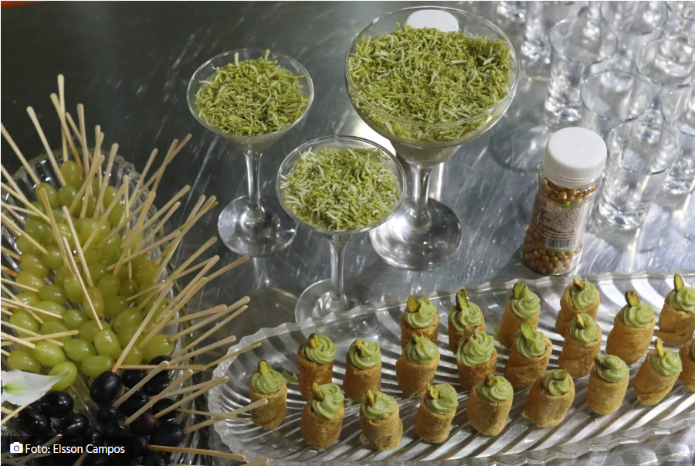
A Prefeitura de Maricá realizou, nesta quarta-feira (18/06), o lançamento oficial da 7ª edição do Festival Gastronômico de Inverno, que acontecerá entre os dias 4 e 28 de julho. A iniciativa é organizada pela Secretaria de Turismo, Comércio, Indústria e Mercado Interno e tem como proposta promover a culinária local, valorizar ingredientes da região e fortalecer a cadeia produtiva da gastronomia no município.
Neste ano, o festival traz o tema “Sabores de Maricá: É Provar E AMAR” e contará com a participação de cerca de 70 restaurantes e estabelecimentos da cidade. Os participantes irão oferecer pratos criativos elaborados com produtos típicos da região, como banana, pescados, cogumelos, aipim e guandu. Os pratos estarão disponíveis em diversos pontos da cidade, formando um circuito gastronômico voltado tanto para os moradores quanto para os visitantes.
De acordo com o secretário de Turismo, Comércio, Indústria e Mercado Interno, José Alexandre Almeida, o evento vai além da gastronomia e busca integração com outras áreas. “O festival já é uma tradição em Maricá. Em julho, transformamos a cidade em um grande palco de sabores. Este ano, unimos forças com a Rota Gastronômica e projetos das nossas empresas públicas, como o Inova Agroecologia, o Restaurante Escola do ICTIM e a Amar – Alimentos de Maricá, nossa nova marca focada em produtos locais e agricultura familiar. O objetivo é que as pessoas provem e amem o que é produzido aqui, criando laços de pertencimento e gerando emprego e renda”, destacou o secretário.
Os estabelecimentos participantes passaram por processos de regulamentação e capacitação. Durante o festival, o público poderá votar nos melhores pratos com base em critérios como sabor, apresentação e atendimento, por meio do site oficial do evento. Os destaques mais votados serão premiados em uma cerimônia prevista para o mês de agosto.
O festival é uma realização da Prefeitura de Maricá, com apoio da Companhia de Desenvolvimento de Maricá (Codemar) e da Companhia Maricá Alimentos S.A. (Amar), que participa pela primeira vez como parceira principal, contribuindo para o fortalecimento da produção local e da agricultura familiar.
A iniciativa também integra as metas do Plano Municipal de Desenvolvimento Turístico Sustentável Maricá 2030 (PMDTS), que busca consolidar o setor gastronômico da cidade e promover Maricá como destino turístico junto aos mercados emissores.
Fonte: https://www.instagram.com/reel/DLA08GzRb3x/
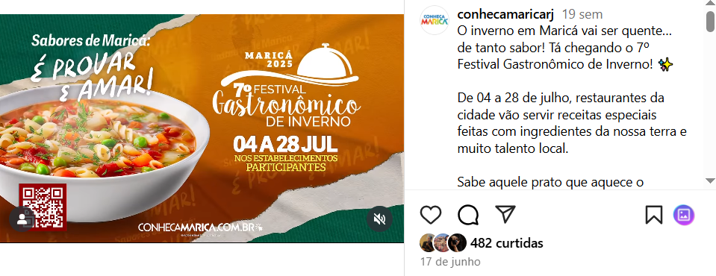

Fonte: https://www.instagram.com/p/DLkw6qogsqM/
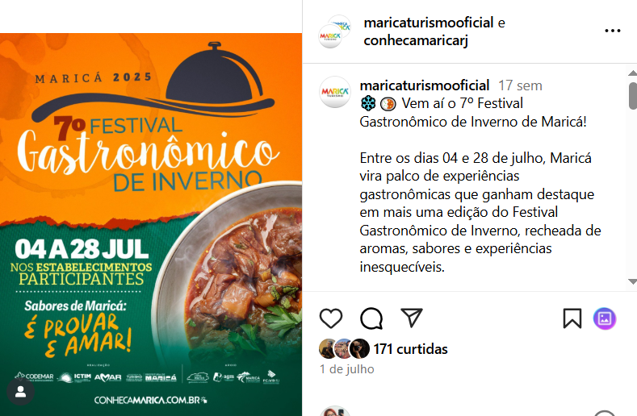
Fonte: https://www.instagram.com/reel/DOtJuUNkfFN/
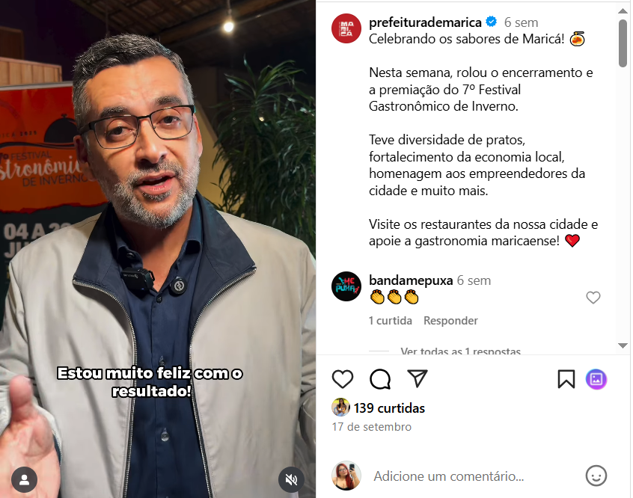

Fonte: https://www.instagram.com/reel/DKuRC2nsnQi/
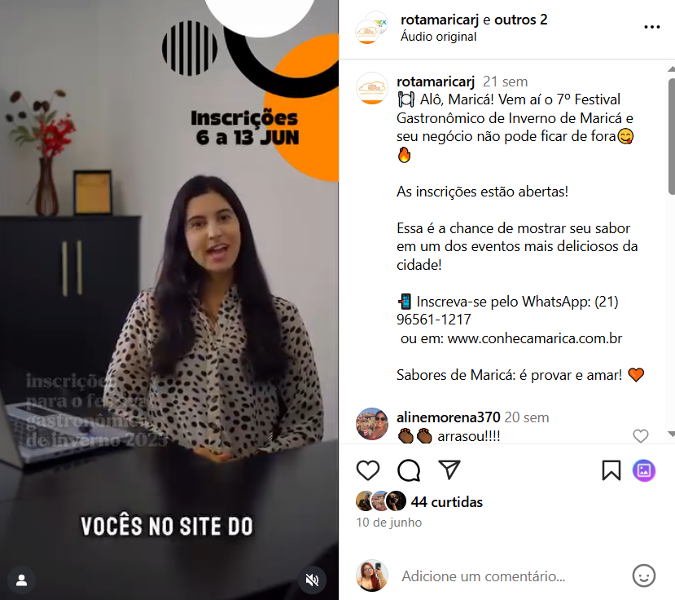
Fonte: https://www.facebook.com/watch/?v=1663253908398782
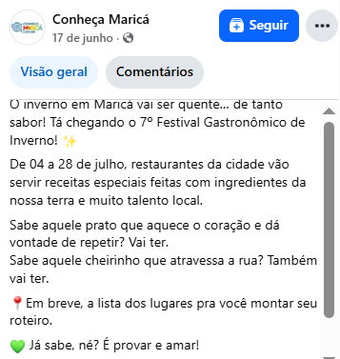

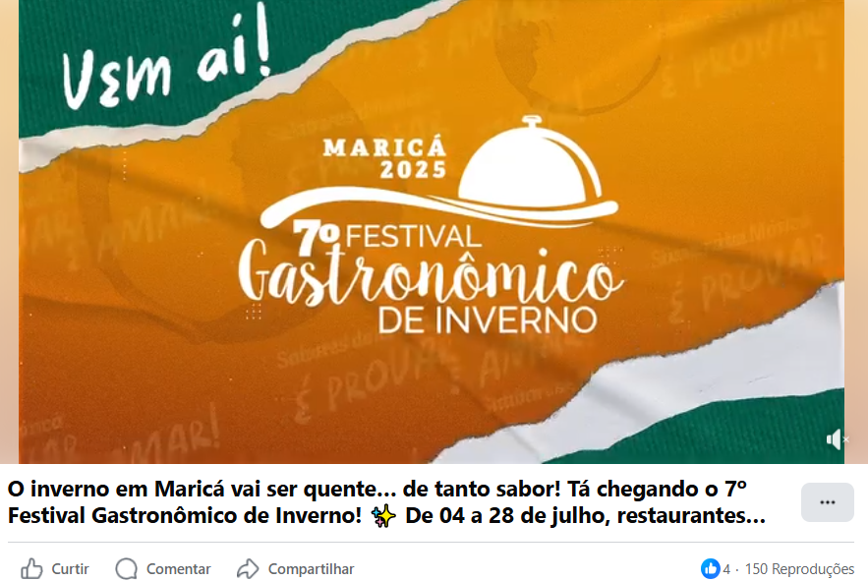
Fonte: https://www.instagram.com/reel/DOrre6HDZKJ/
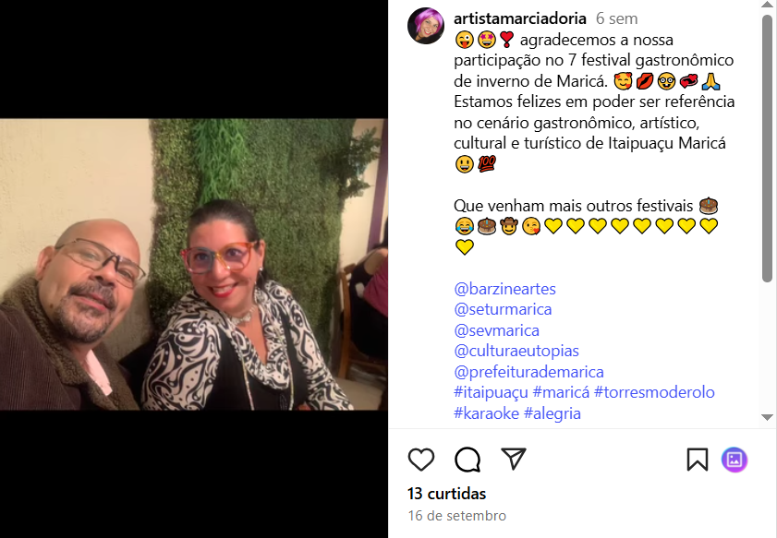

Fonte: https://www.instagram.com/reel/DMOFpiHvHcJ/
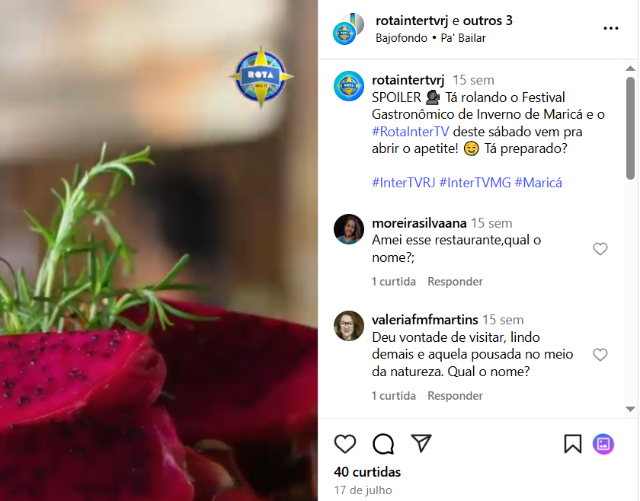

Fonte: https://www.instagram.com/p/DMIaFx_AZ0V/
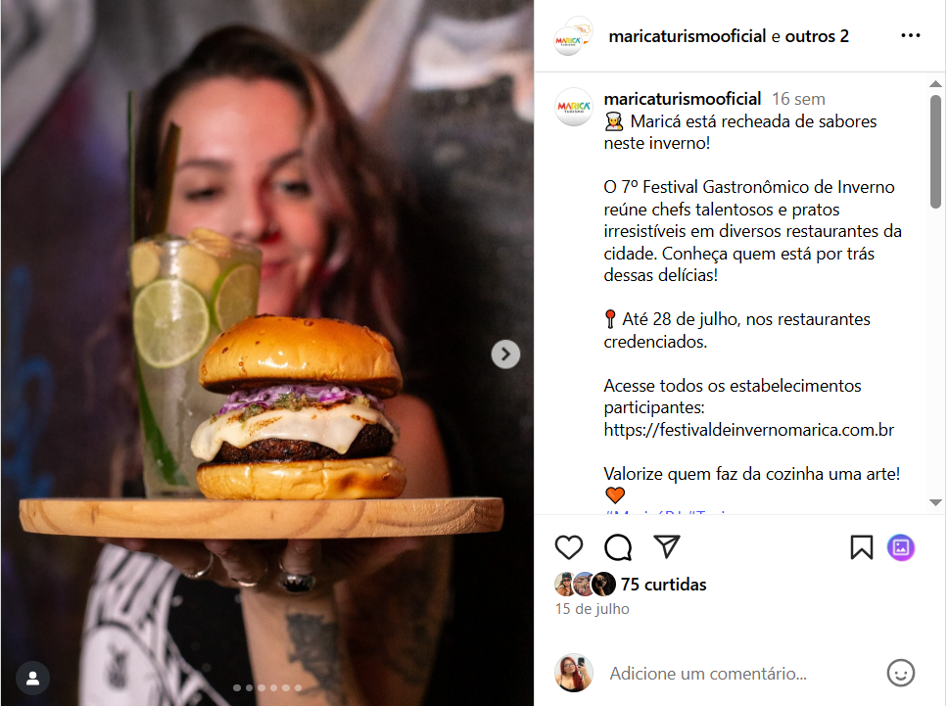
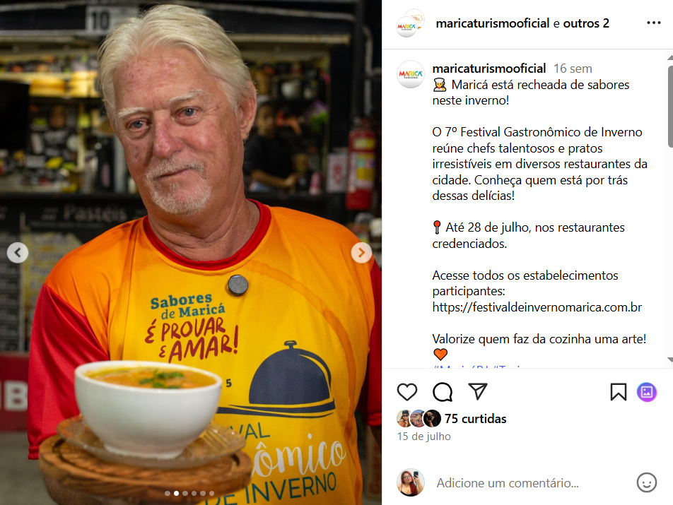

Fonte: https://www.instagram.com/reel/DLtR9VSA-BX/
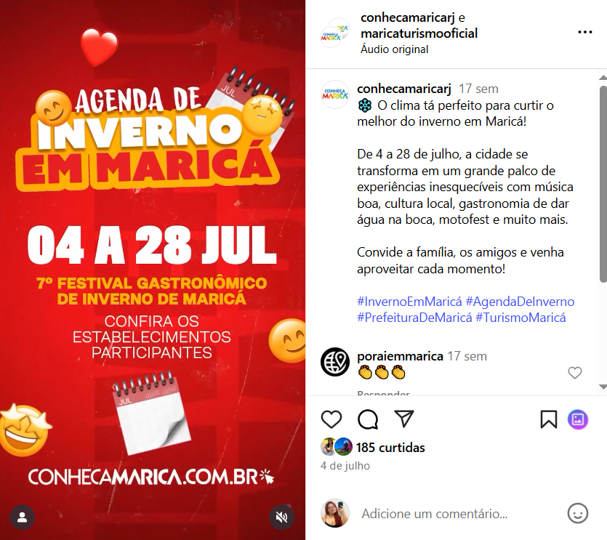
Fonte: https://www.maricawebtv.com.br/festival-gastronomico-de-inverno-de-marica-premia-destaques-da-7a-edicao-durante-evento-de-encerramento/
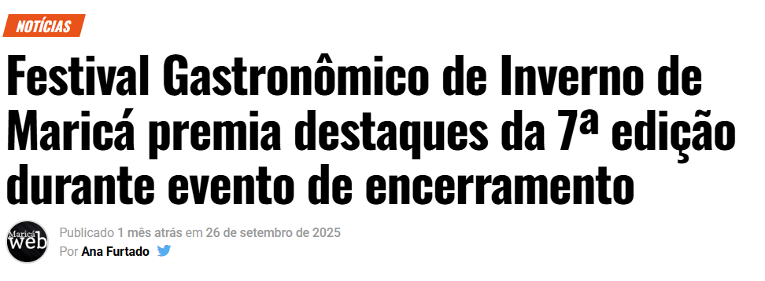

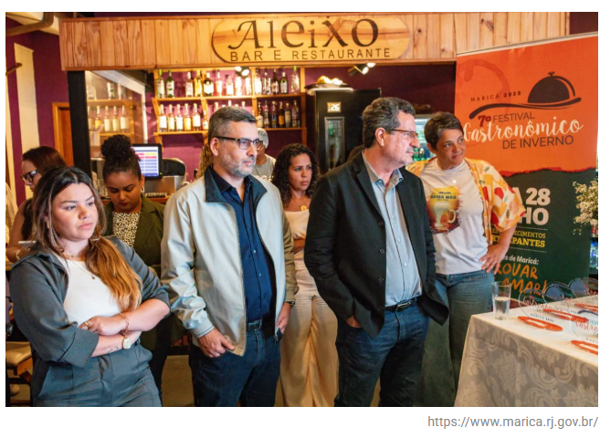
Premiação reuniu empresários, chefs e autoridades para celebrar os sabores locais e o fortalecimento da gastronomia regional
quarta-feira, 17 setembro 2025
A Prefeitura de Maricá, por meio da Secretaria de Turismo, Comércio, Indústria e Mercado Interno, celebrou nesta terça-feira (16/09) o encerramento da 7ª edição do Festival Gastronômico de Inverno com a premiação dos destaques do evento, que movimentou a cidade entre os dias 4 e 28 de julho. A cerimônia reuniu empresários, chefs, representantes do setor turístico e autoridades locais Restaurante Aleixo, em Araçatiba.
Com o tema “Sabores de Maricá: É Provar e AMAR”, o festival contou com cerca de 70 restaurantes e empreendimentos locais, que ofereceram pratos exclusivos com ingredientes típicos da cidade, como banana, aipim, cogumelos, guandu e pescados. A iniciativa integrou gastronomia, cultura, turismo e agricultura familiar, reforçando a identidade local e impulsionando a economia.
Durante dois meses, moradores e turistas puderam degustar os pratos e votar nos seus favoritos pelo site oficial do evento, avaliando sabor, apresentação e atendimento. Os mais votados foram premiados na cerimônia de encerramento.
A edição de 2025 teve como destaque a estreia da marca Amar – Alimentos de Maricá, valorizando produtos locais e fortalecendo a cadeia produtiva da agricultura familiar. Projetos como o Inova Agroecologia, o Restaurante Escola do ICTIM e a Rota Gastronômica também contribuíram para o sucesso do evento.

“Estamos recebendo mais de 70 empresários locais para celebrar o encerramento do 7º Festival Gastronômico de Inverno. Os sabores de Maricá são a expressão do que temos de melhor, e muitos desses produtos já estão sendo comercializados pela Amar, enquanto outros estão sendo apresentados aos restaurantes da cidade. Estamos muito felizes com os resultados”, afirmou o secretário de Turismo, José Alexandre Almeida.
O presidente da Rota Gastronômica de Maricá, Júlio Rodrigues, reforçou a importância da continuidade das ações e do trabalho coletivo.
“A gastronomia de Maricá tem crescido a cada ano, tanto em número de restaurantes quanto em qualidade. Isso é fruto de um trabalho que começou lá atrás, de parcerias público-privadas que se fortalecem ao longo do tempo. É gratificante ver o envolvimento de tantos profissionais e o apoio constante da Prefeitura. Isso faz toda a diferença”, disse.
Realizado pela Prefeitura de Maricá, com apoio da Codemar e da Companhia Maricá Alimentos S.A. (Amar), o Festival Gastronômico de Inverno é um dos principais eventos do calendário turístico do município. A iniciativa integra o Plano Municipal de Desenvolvimento Turístico Sustentável – Maricá 2030, contribuindo para posicionar a cidade como referência em gastronomia regional e turismo de experiência.
Fonte: https://www.facebook.com/reel/1174656857924015
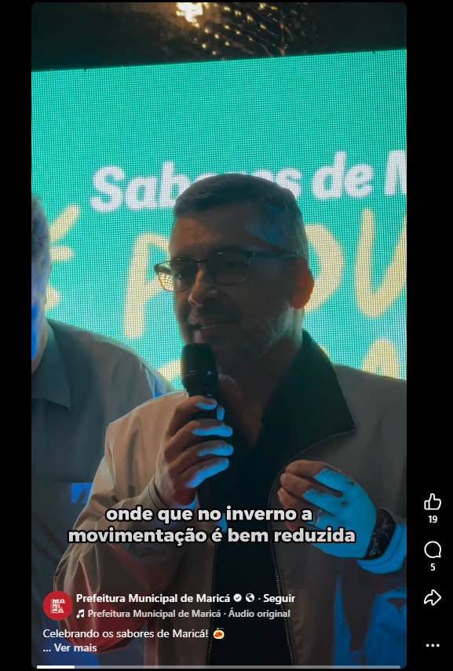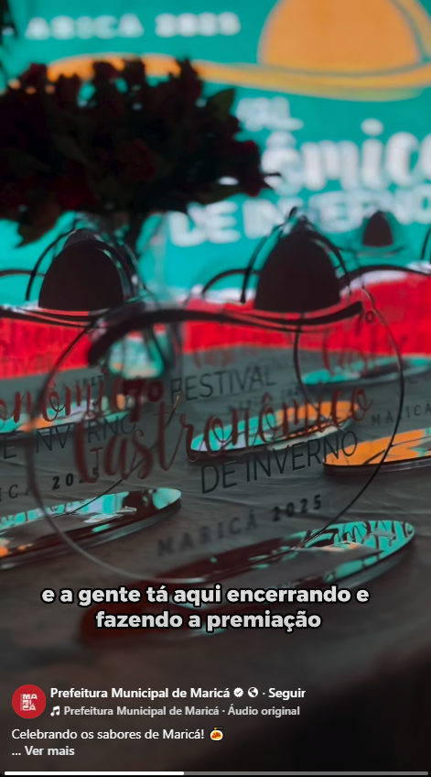

Fonte: https://www.instagram.com/reel/DMdQIldg0uE/
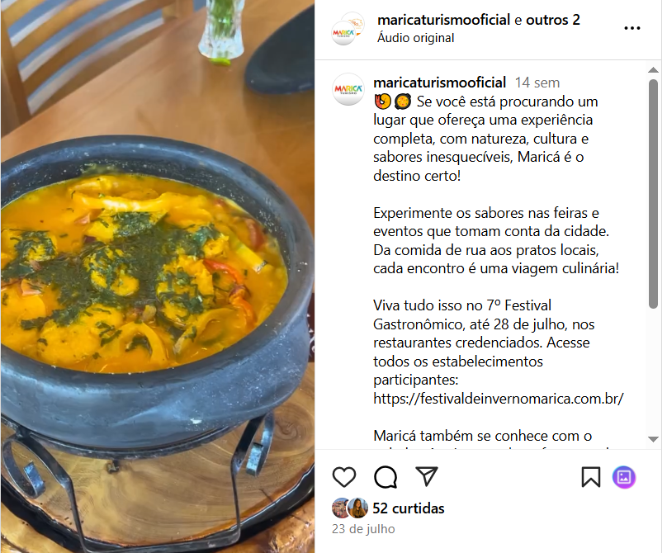
Fonte: https://www.osaogoncalo.com.br/cultura-e-lazer/156658/marica-lanca-7-edicao-do-festival-gastronomico-de-inverno-que-sera-realizado-em-julho
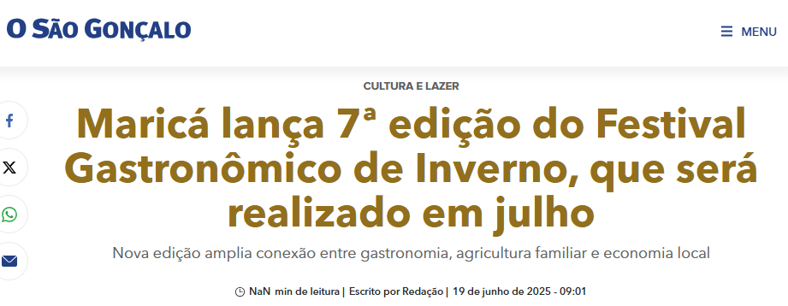

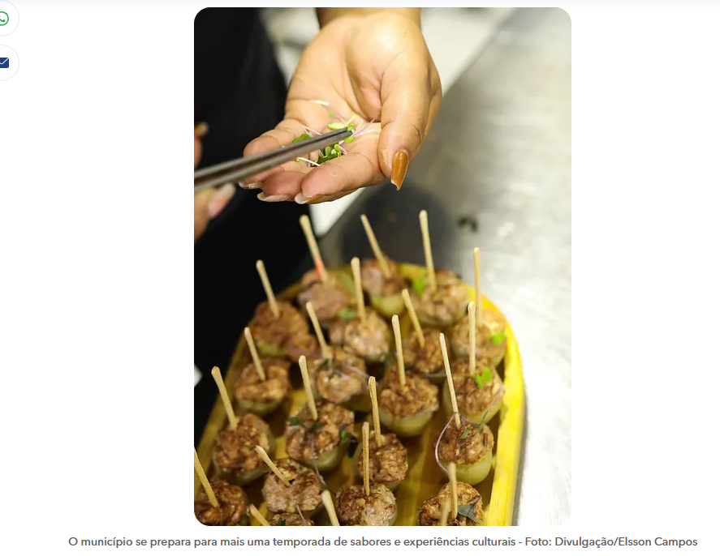
A Prefeitura de Maricá, por meio da Secretaria de Turismo, Comércio, Indústria e Mercado Interno, realizou nesta quarta-feira (18), a cerimônia de lançamento do 7º Festival Gastronômico de Inverno, que será realizado de 4 a 28 de julho.
O município se prepara para mais uma temporada de sabores e experiências culturais com a iniciativa, que tem como objetivo promover a culinária local, valorizar ingredientes regionais e fortalecer a cadeia produtiva da gastronomia maricaense.
Com o tema “Sabores de Maricá: É Provar E AMAR”, o festival reunirá restaurantes e estabelecimentos da cidade, que oferecerão pratos criativos elaborados com produtos típicos da região, como banana, pescados, cogumelos, aipim e guandu. Os pratos estarão disponíveis em diversos pontos da cidade, promovendo um verdadeiro circuito de sabores para moradores e turistas.
De acordo com o secretário de Turismo, Comércio, Indústria e Mercado Interno, José Alexandre Almeida, a edição deste ano amplia a integração entre gastronomia, economia criativa e desenvolvimento sustentável.
"O festival já é uma tradição em Maricá. Em julho, transformamos a cidade em um grande palco de sabores. Este ano, unimos forças com a Rota Gastronômica e projetos das nossas empresas públicas, como o Inova Agroecologia, o Restaurante Escola do ICTIM e a Amar – Alimentos de Maricá, nossa nova marca focada em produtos locais e agricultura familiar. O objetivo é que as pessoas provem e amem o que é produzido aqui, criando laços de pertencimento e gerando emprego e renda”, destacou o secretário.
O festival contará com a participação de cerca de 70 estabelecimentos locais, que passaram por processo de regulamentação e capacitação. Além de saborear os pratos, o público poderá participar da escolha dos melhores, avaliando sabor, apresentação e atendimento por meio do site oficial do evento.

O encerramento será marcado por um evento de premiação dos destaques mais votados, previsto para o mês de agosto.
A ação, realizada pela Prefeitura de Maricá por meio da Secretaria de Turismo, Comércio, Indústria e Mercado Interno; da Companhia de Desenvolvimento de Maricá (Codemar), tem como apoio a Companhia Maricá Alimentos S.A. (Amar), que estreia este ano como protagonista no fortalecimento da produção local e da agricultura familiar.
O 7° Festival Gastronômico de Inverno de Maricá tem como objetivo consolidar o setor gastronômico da cidade e a promoção do destino Maricá junto aos mercados emissores de turistas, identificados no PMDTS – Plano Municipal de Desenvolvimento Turístico Sustentável Maricá 2030.
Fonte: https://www.instagram.com/reel/DL8qX2YN8t2/?hl=pt
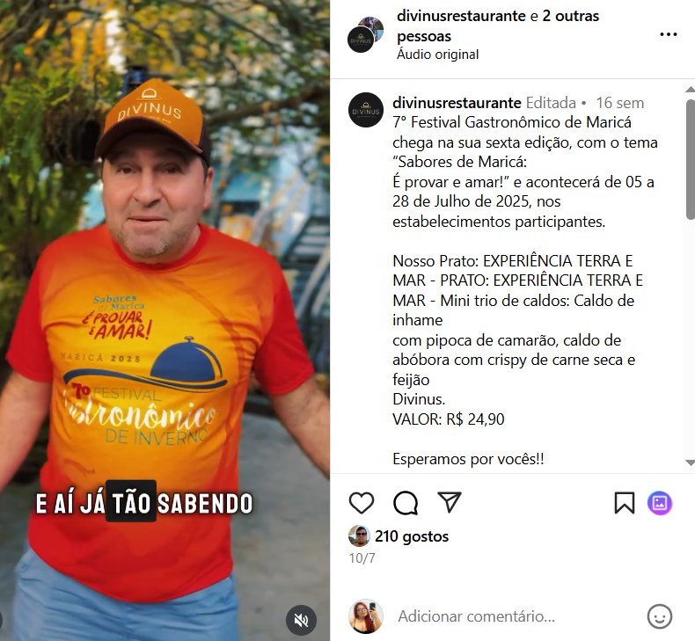

Fonte: https://www.instagram.com/p/DLsGGFUs4a-/
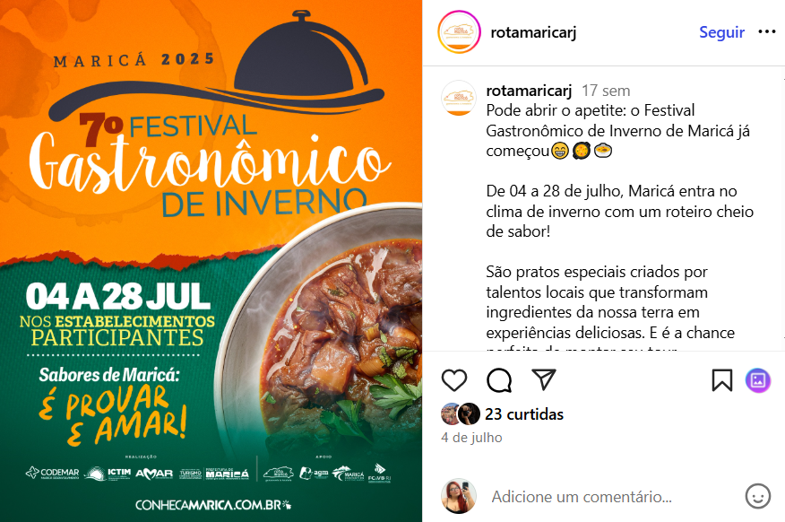
Fonte: https://www.instagram.com/reel/DMJCytwxB_P/ 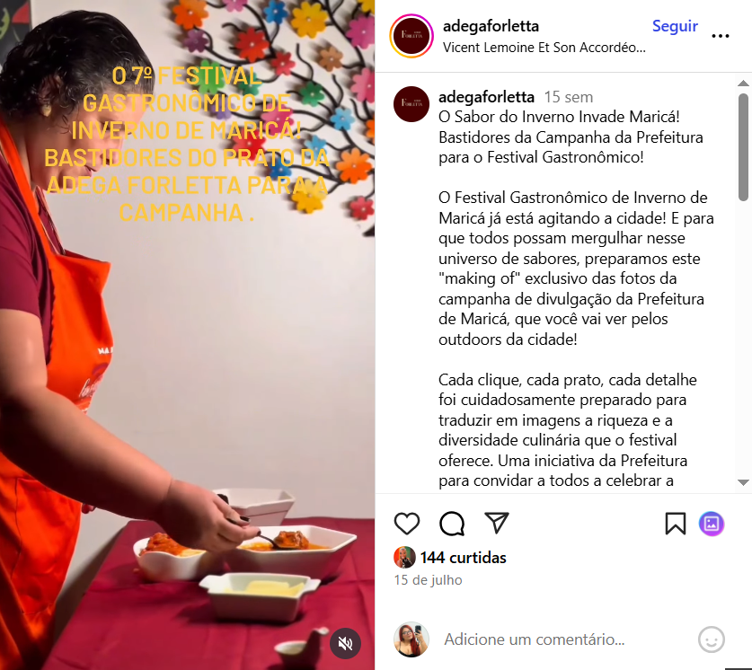

Fonte: https://www.facebook.com/watch/?v=1174656857924015
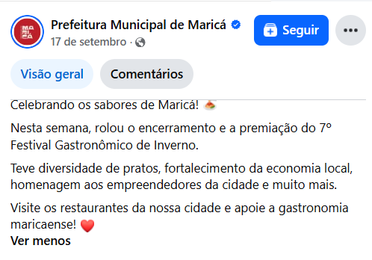
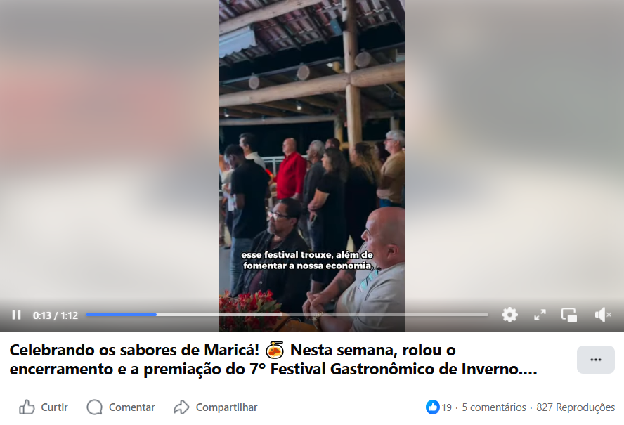

Fonte: https://www.instagram.com/p/DL2he10ODSL/
